Script Creacion de base de Datos SQL server
create database DB_Estudiantes
use DB_Estudiantes

IF OBJECT_ID('dbo.Nota', 'U') IS NOT NULL
BEGIN
drop table Nota
END
BEGIN
PRINT 'La tabla Nota NO existe.';
END;

IF OBJECT_ID('dbo.Estudiante', 'U') IS NOT NULL
BEGIN
drop table Estudiante
END
BEGIN
PRINT 'La tabla NO existe.';
END;

IF OBJECT_ID('dbo.Profesor', 'U') IS NOT NULL
BEGIN
drop table Profesor
END
BEGIN
PRINT 'La tabla Profesor NO existe.';
END;

create table Estudiante
(
id int IDENTITY(1,1) primary key,
nombre nvarchar(200)
)

create table Profesor
(
id int identity(1,1) primary key,
nombre nvarchar(200)
)

create table Nota
(
id int identity(1,1) primary key,
nombre nvarchar(200),
idProfesor int NOT NULL,
idEstudiante int NOT NULL,
valor numeric(5, 2) NOT NULL
)

ALTER TABLE Nota
ADD CONSTRAINT FK_Nota_Profesor
FOREIGN KEY (idProfesor) REFERENCES Profesor(id)
ON DELETE CASCADE
ON UPDATE CASCADE;

ALTER TABLE Nota
ADD CONSTRAINT FK_Nota_Estudiante
FOREIGN KEY (idEstudiante) REFERENCES Estudiante(id)
ON DELETE CASCADE
ON UPDATE CASCADE;

Evidencia en SQl server Manager
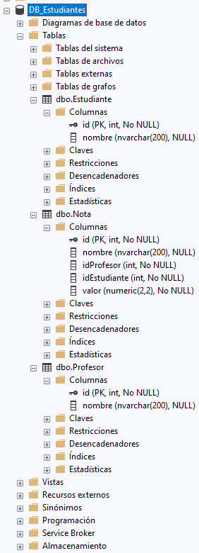
2 Api netcore config de Api
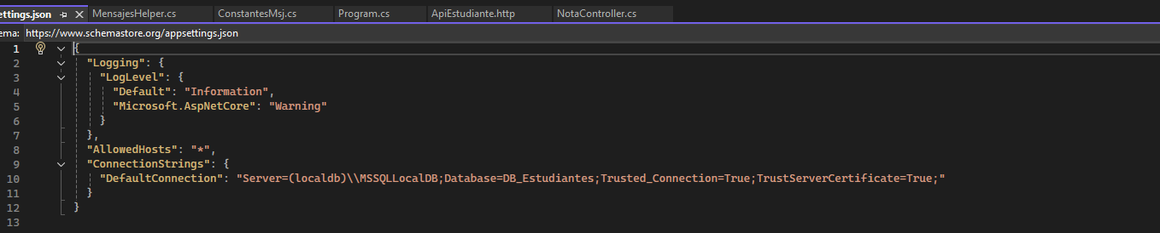
Evidencia de Ejecución desde Swagger
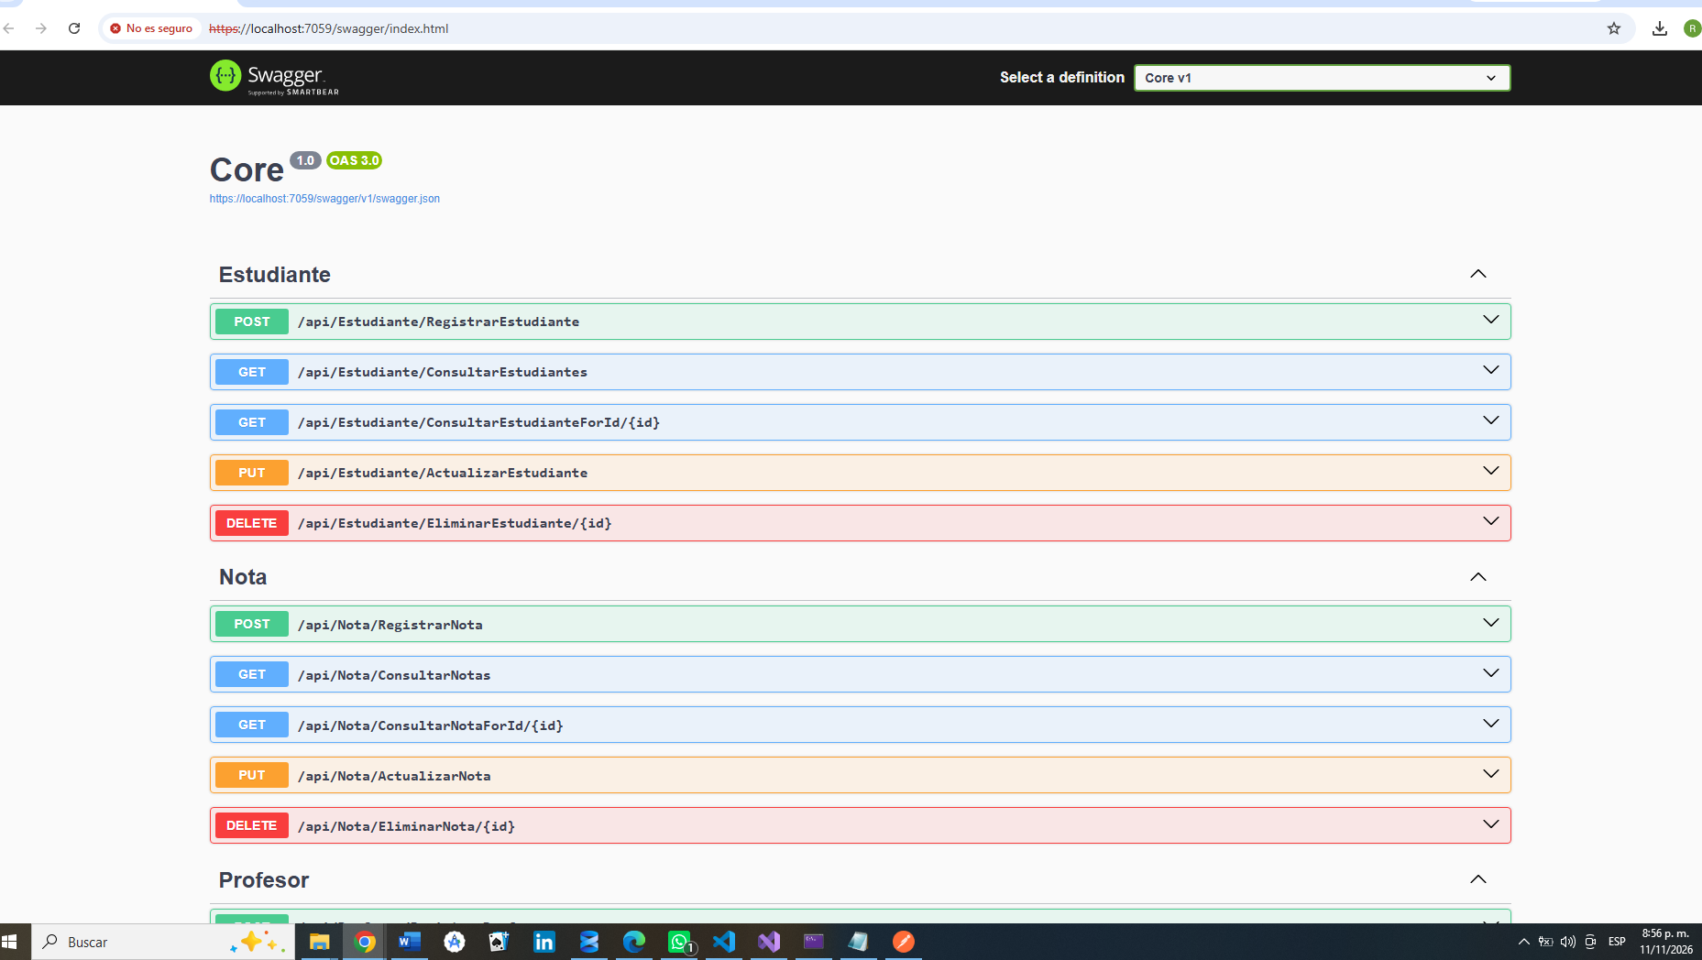
Evidencia desde PostMan
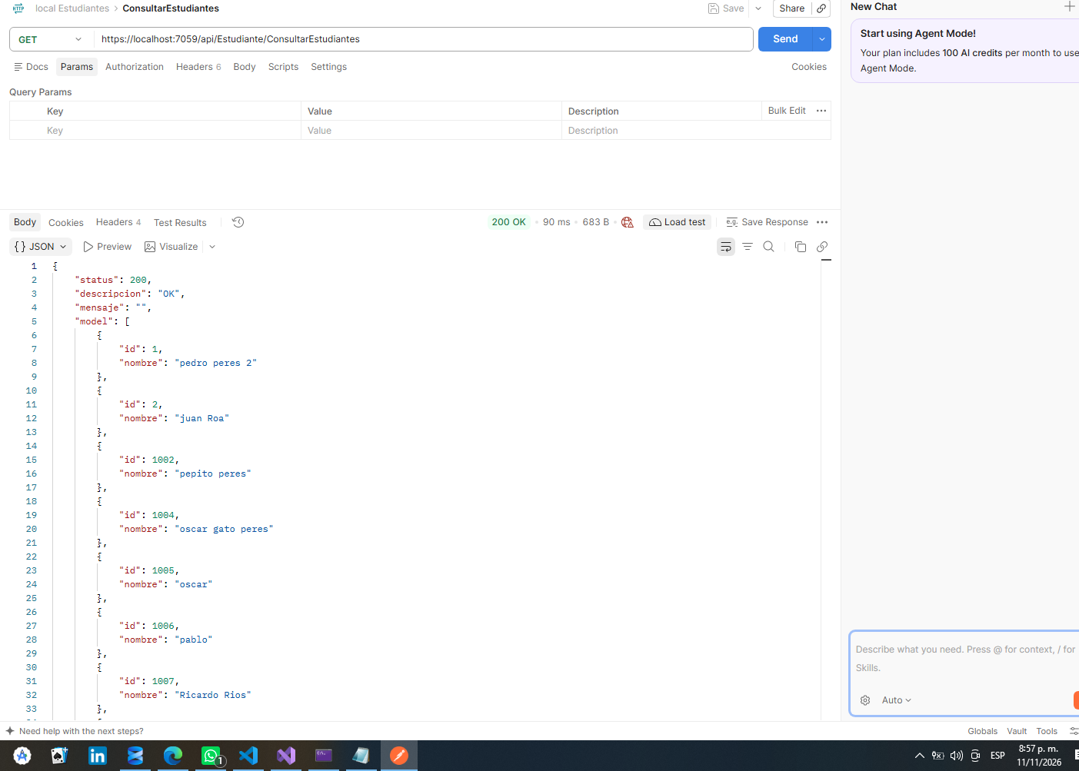
Pantalla de cargue de Estudiantes
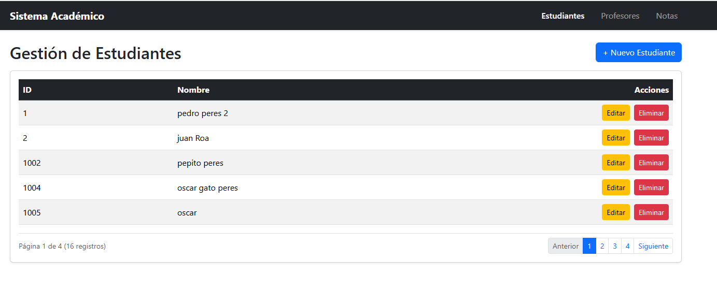
Paginación
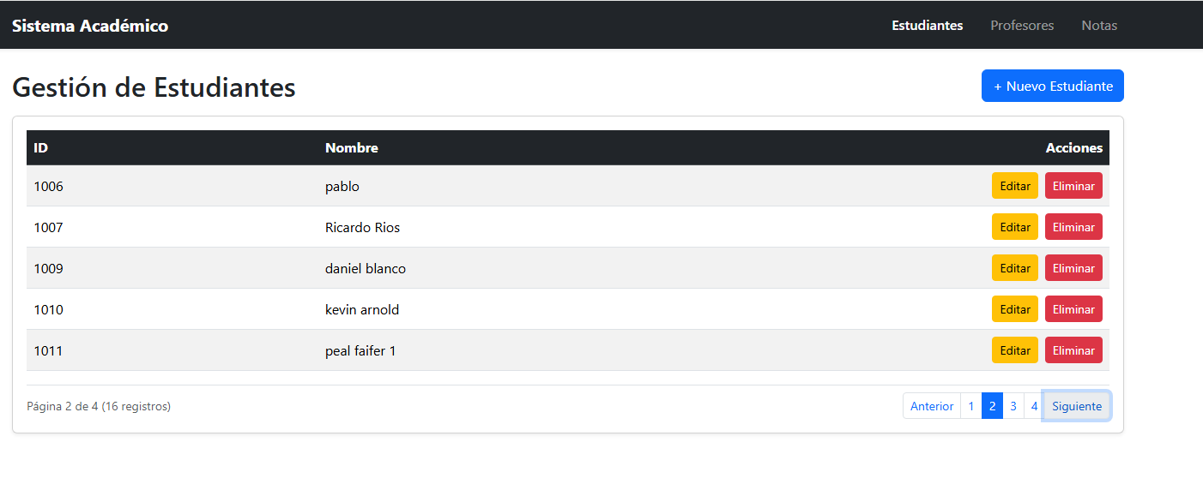
Nuevo Estudiante
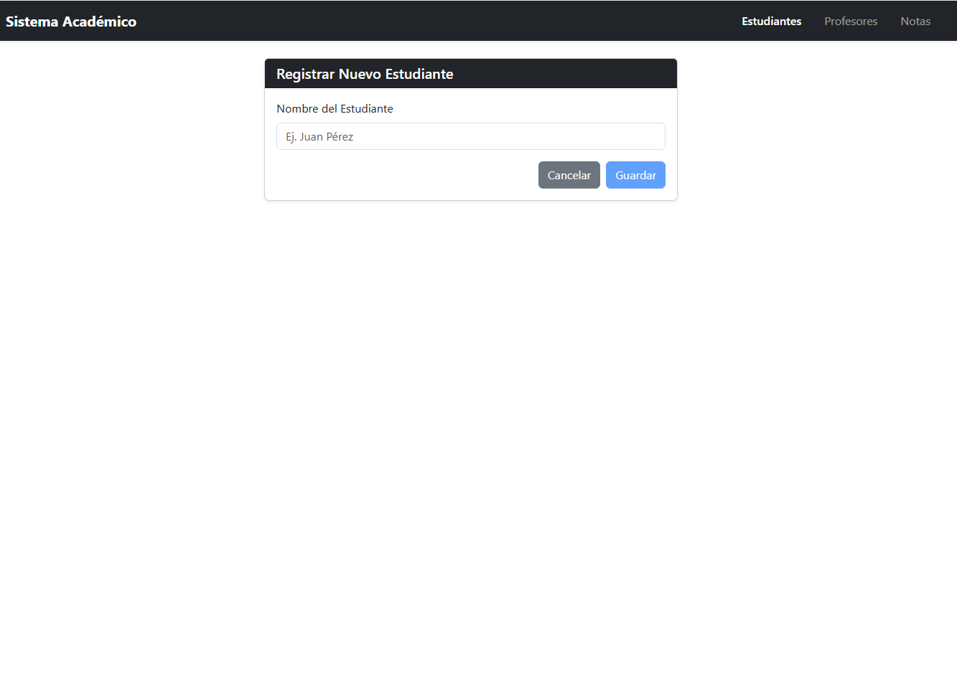

Validación campo obligatorio
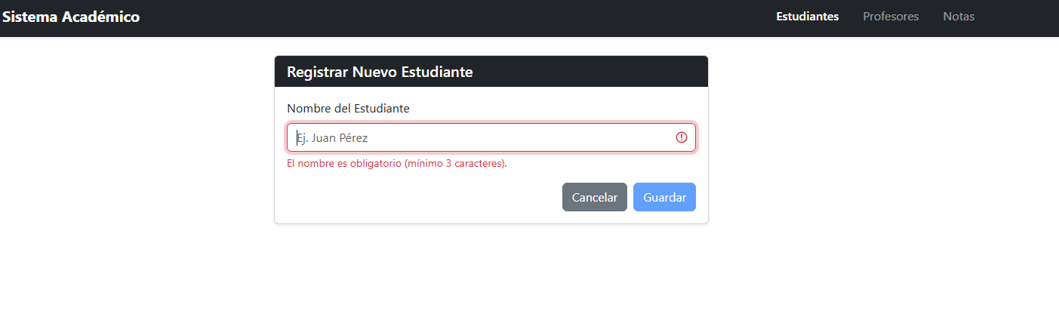
Mensaje de creacion estudiante exitoso.
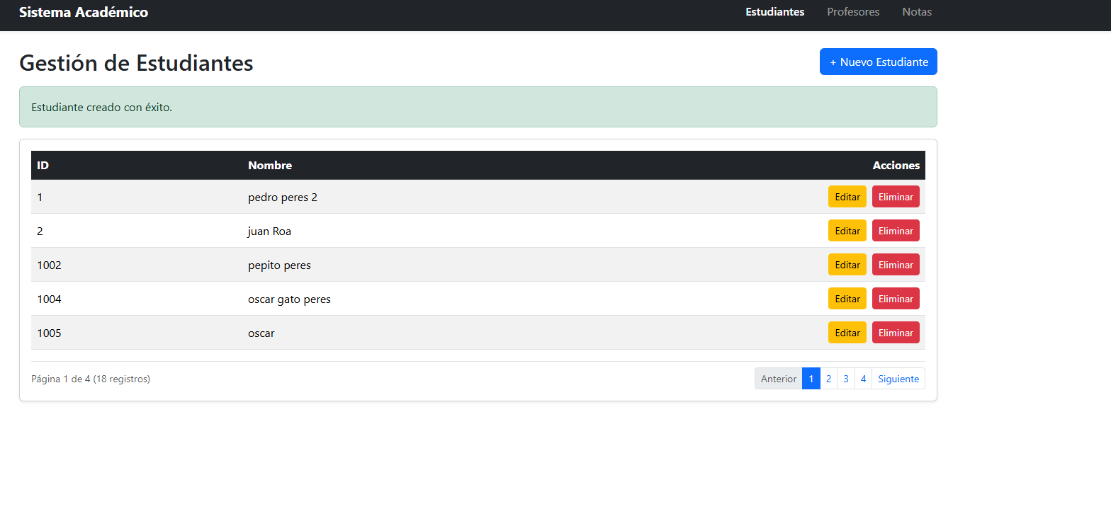
Editar estudiante 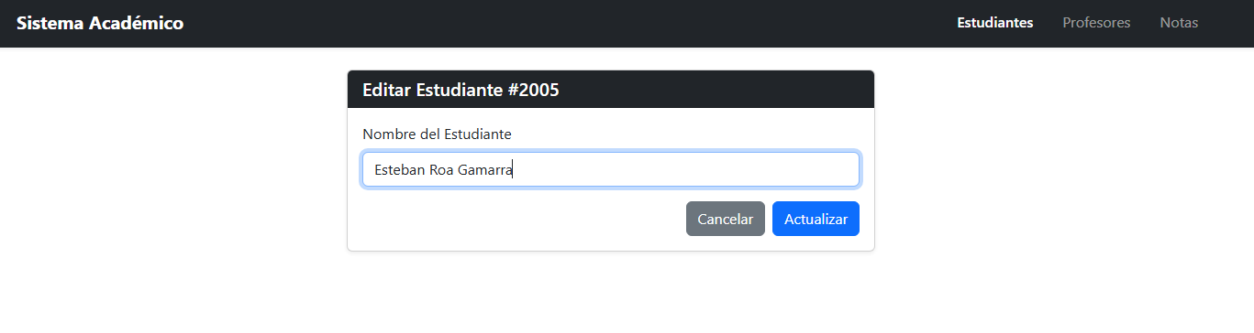

Mensaje de Actualizado exitoso.
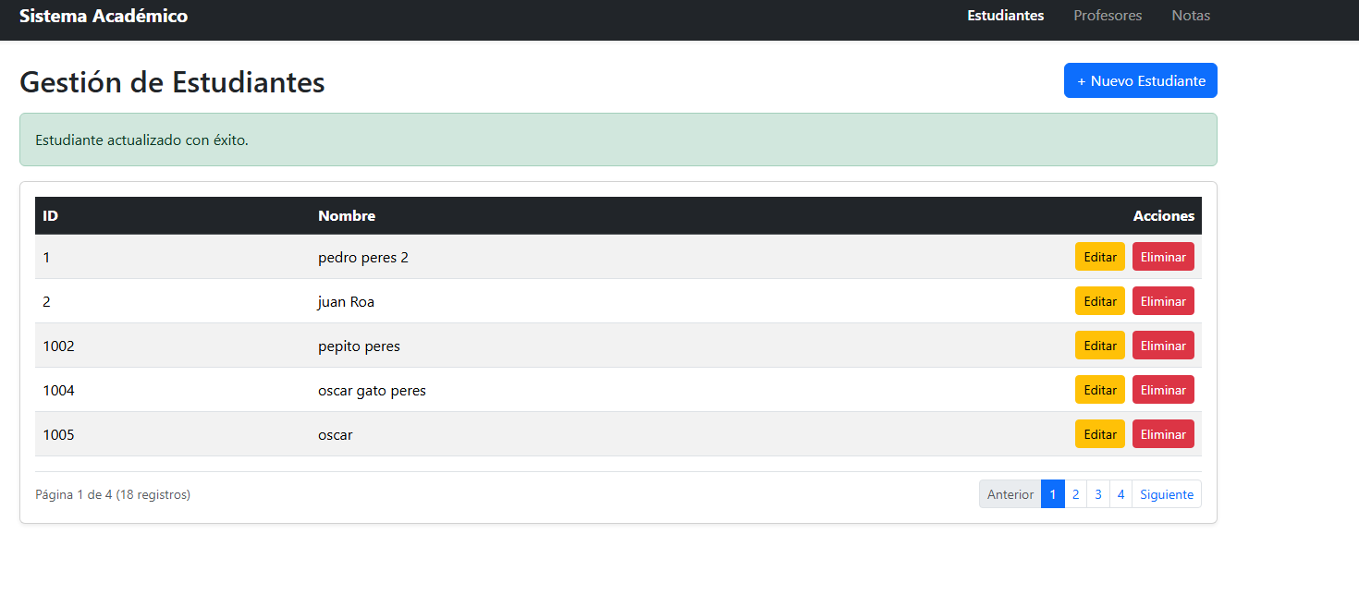
Validación de Eliminar estudiante.
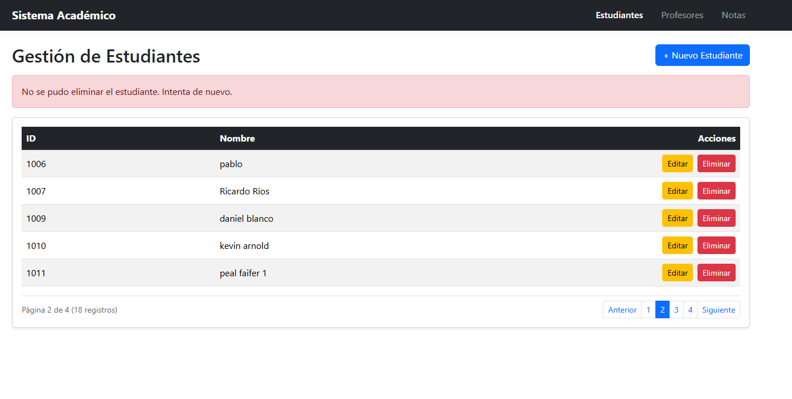
Mensaje de Eliminación de estudiante.
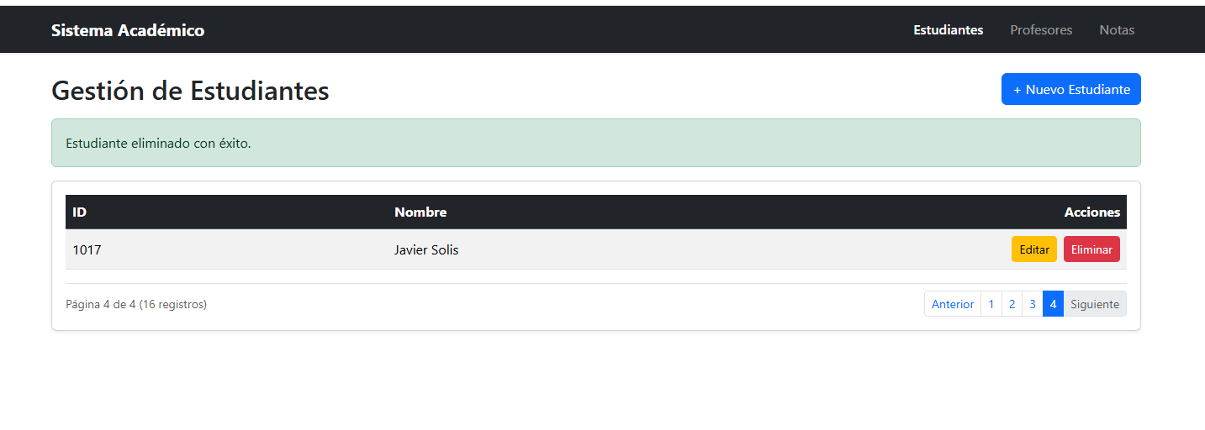

Carga de datos de nota.
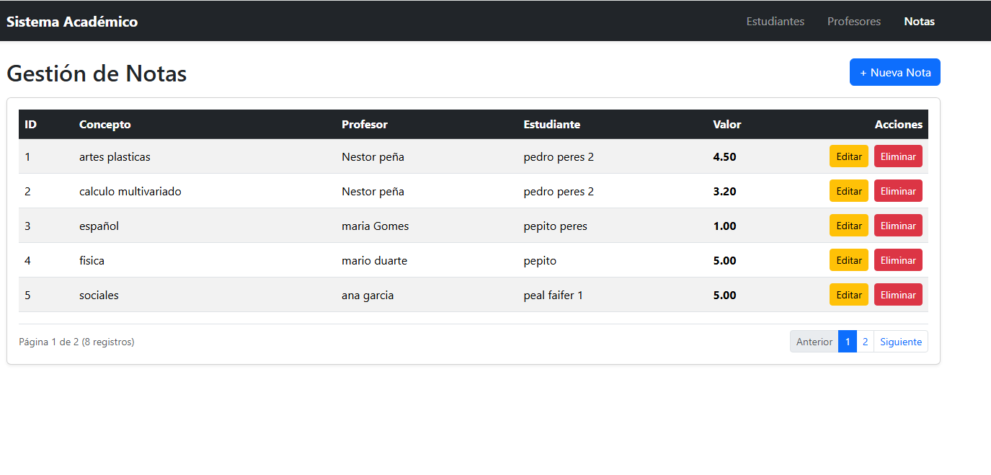
Nueva nota Creacion
Inhabilitación de control de guardar, cuando no hay datos
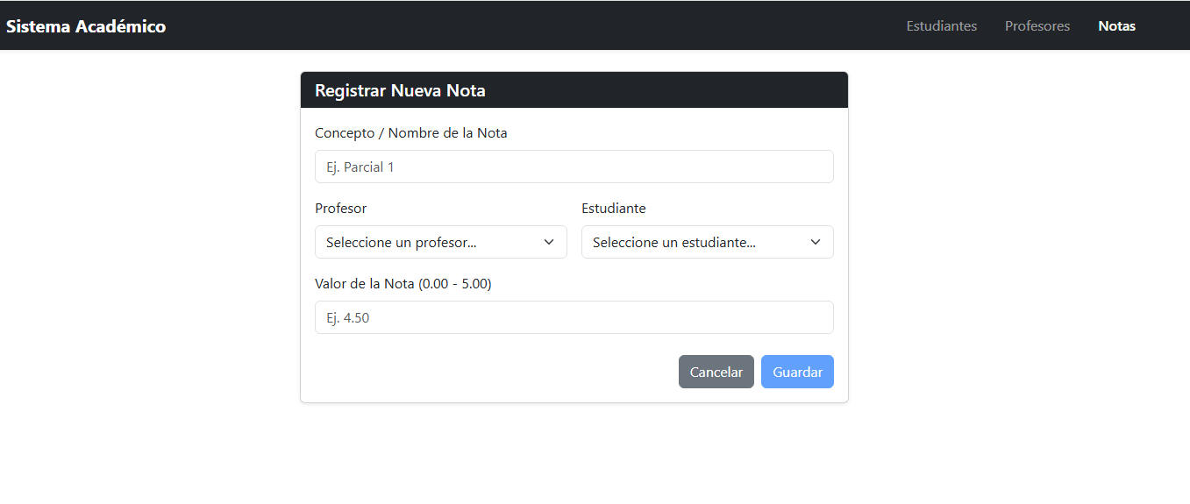

Mensaje de guardado de nota
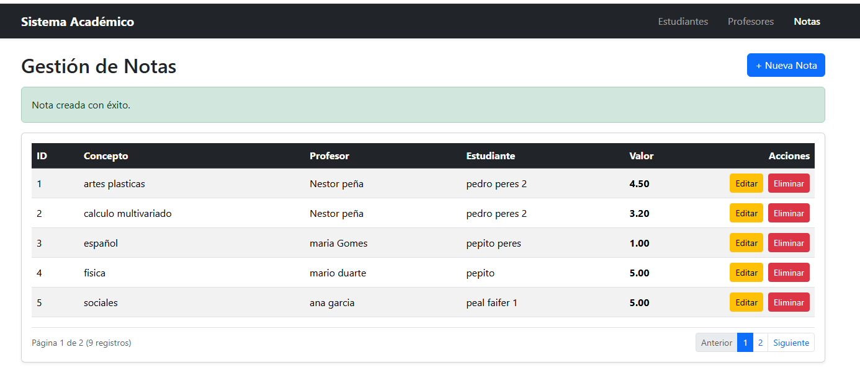
Página de editar Nota.
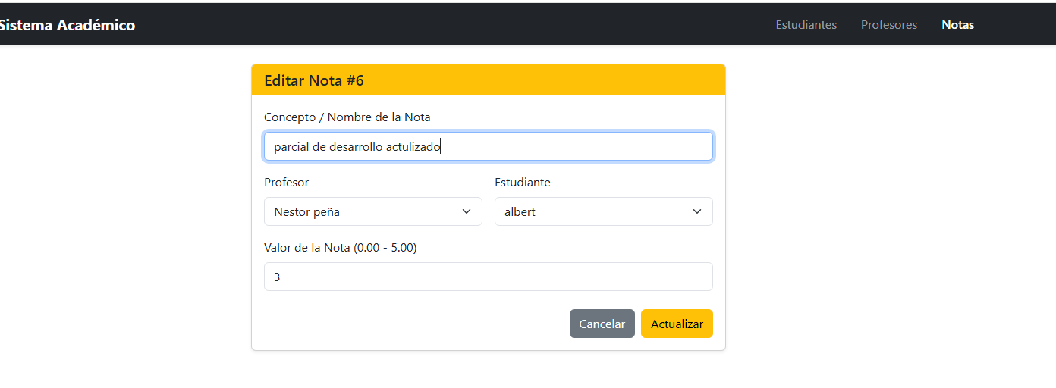
Eliminación de nota.


